農業設備物聯網互動系統

發明人

許哲銓

111016011 陳奕

# 目錄

1. 摘要------------------------------------------------------------2
2. 案件狀態--------------------------------------------------------2
3. 技術說明--------------------------------------------------------2

技術領域----------------------------------------------------2

先前技術----------------------------------------------------2

發明內容----------------------------------------------------3

圖示說明----------------------------------------------------4

實施方式----------------------------------------------------7

1. 專利範圍--------------------------------------------------------8
2. 心得-----------------------------------------------------------10
3. 摘要

一種農業設備物聯網互動系統，所述智能控制裝置的通訊模組將事件資料經環境感測裝置的第一傳輸模組、終端裝置的第二傳輸模組傳輸儲存在第一記憶模組與第二記憶模組；所述環境感測裝置的第一感測模組、第二感測模組的第一感測訊號、第二感測訊號、第一記憶模組的事件資料傳輸到第一控制模組產生感測資料，經第一傳輸模組回傳到智能控制裝置的控管模組，依據感測資料與資料庫內的事件資料產生動作訊號，經通訊模組傳輸到終端裝置，第二控制模組依據第二記憶模組的事件資料與動作訊號控制終端裝置動作，達成智能控制裝置、環境感測裝置與終端裝置之間，具備獨立依據事件資料進行M2M(Machine to machine，機器對機器)的互動控制的結構。

1. 案件狀態

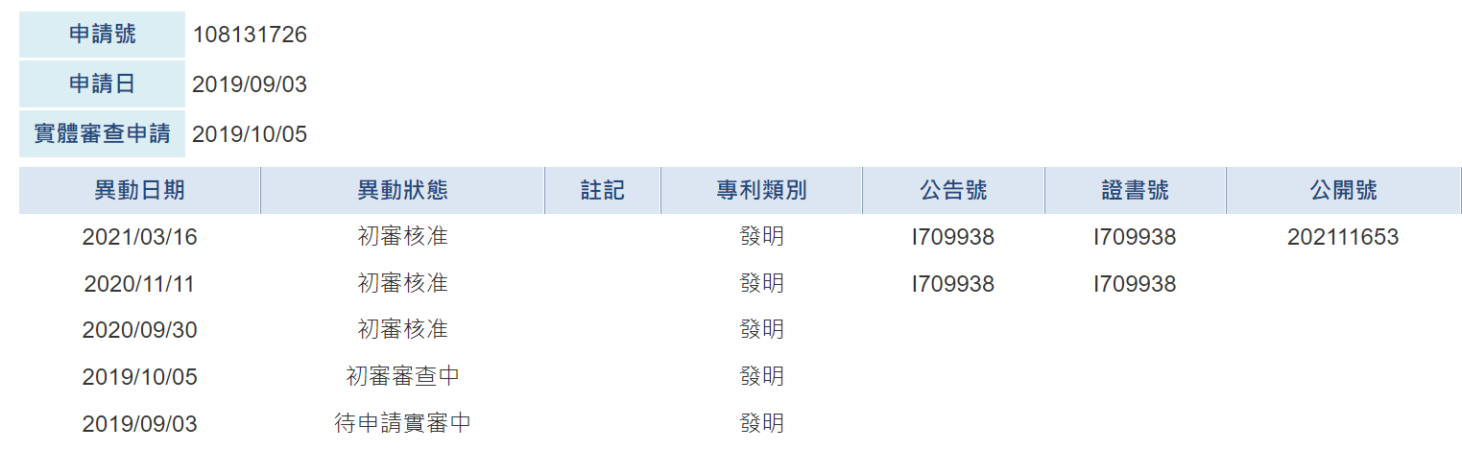

公告號：I709938

1. 技術說明
2. 技術領域

這項發明是一種農業物聯網的系統，其中前端的設備具有獨立感測、互相溝通、自主回應動作等特點。

1. 先前技術

文中提到了五項與之相關的技術，尤其在物聯網與智慧型農業的方面，先前智慧型農業的模式多為前端感應，後端計算，前端裝置動作 ，但有以下缺點:

1. 一個栽植地點的面積可能會很龐大，且同一時間，不同位置的溫度、濕度、風速等自然環境的變數也不相同，此時雲端伺服器必須分別對應不同地點回傳的感測訊號來處理，導致雲端伺服器一直維持在高運算量的狀態
2. 與先前相同理由，這種狀況也會導致前端的裝置容易誤判
3. 雲端伺服器可能傳輸相同的動作指令，使大面積的栽植地點產出的農作物品質不同
4. 由於計算工作交由雲端處理，若失去連線則會使前端裝置無法正常運作，使得雲端與前端的通訊依賴網路
5. 發明內容

這項裝置的目的有以下幾項

1. 提供一種前端設備之間具獨立感測、相互溝通與控制的農業設備物聯網互動系統
2. 提供一種前端設備能自主回應動作歷程的農業設備物聯網互動系統
3. 提供一種前端設備不需透過雲端運算與控制，即可自動進行符合雲端需求設定的農業設備物聯網互動系統
4. 提供一種前端設備能自動更新雲端需求設定的農業設備物聯網互動系統

本項發明的主要結構包括一智能控制裝置，一環境感測裝置，一終端裝置、一雲端伺服器。智能控制裝置包括一資料庫、一控管模組、一通訊模組、一事件管理模組。環境感測裝置包括一第一記憶模組、一第一傳輸模組、一第一控制模組、一第一感測模組、一第二感測模組、一第一傳輸模組。終端裝置包括一第二傳輸模組、第二控制模組、第二記憶模組。

訊號名詞解釋：

* 1. 動作訊號：終端裝置動作時的基礎數據
  2. 環境參數：環境感測裝置感測環境狀態並運算差異時的基礎
  3. 事件訊號：包含環境參數和動作參數，代表的是對不同的農作物，設定對應的環境控制的資料，例如：灌溉週期，灌溉量，不同溫度下的灌溉動作
  4. 回授訊號：依據動作狀態週期性產生的訊號，包含環境感測裝置和終端裝置在特定時間內的動作狀態。
  5. 感測訊號：由感測裝置感測到的訊號
  6. 感測資料：由感測訊號與事件資料進行運算分析後產生
  7. 檢測訊號：由智能控制裝置產生，用來控制環境檢測裝置用的

智能控制裝置中的資料庫用來儲存事件資料，控管模組負責接收感測資料並依據事件資料產生動作訊號，通訊模組負責對外傳輸事件資料與動作訊號，並接收感測資料，事件管理模組負責依據回授訊號統計分析環境感測裝置與終端裝置的動作狀態，並修改檢測訊號產生的週期。

環境感測裝置中的第一記憶模組負責儲存事件資料與環境參數，第一控制模組負責依據感測訊號與事件資料進行運算分析產生感測資料，第一感測模組、第二感測模組負責產生感測訊號，第一傳輸模組負責接收檢測訊號傳輸至第一控制模組，並依據動作狀態週期性的產生第一回授訊號回傳到事件管理模組。

感測裝置分別是溫度感測器、濕度感測器、日照感測器、酸鹼感測器、化學成份感測器等環境狀態感測器

終端裝置中的第二傳輸模組負責接收前述事件資料與動作訊號，第二記憶模組負責接收並儲存事件資料，第二控制模組負責據事件資料與動作訊號控制終端裝置動作。

終端裝置是灌溉裝置、施肥裝置、照明裝置或農業用的終端裝置

各裝置中間使用傳輸模組進行通信，使其兩者間接收並執行相應的動作，實現自主的機器對機器互動。

傳輸模組之間，選自Cable網路、乙太網路、USB或IEEE1394所組成的有線通訊網路群組，或選自行動通訊網路(2G、3G、4G或5G)、WiMAX、WiFi、ZigBee、藍芽或紅外線所組成的無線通訊網路群組。

智能控制裝置包括一事件管理模組，接收回授訊號，並週期性的產生一檢測訊號；依上述結構，其中環境感測裝置的傳輸模組接收檢測訊號傳輸至控制模組，並依據動作狀態週期性的產生回授訊號回傳到事件管理模組。事件管理模組會依照回授訊號與統計分析環境感測裝置與終端裝置的動作狀態，實時調整檢測訊號的產生週期，以適應當前環境狀態，使系統可以更有效地利用資源和能源，避免在穩定狀態下不必要的頻繁通信，從而提高系統的效能和節省能源。

1. 圖示說明

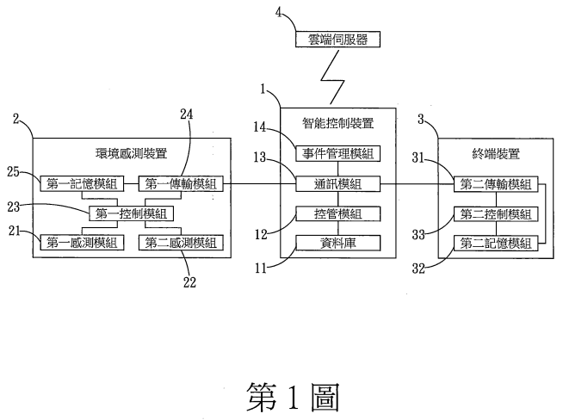

第一圖為裝置的示意圖

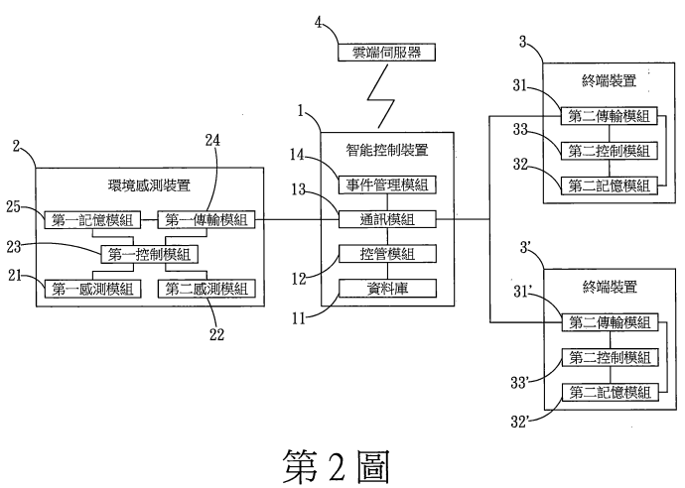

第二圖為連接多個終端裝置的案例的示意圖

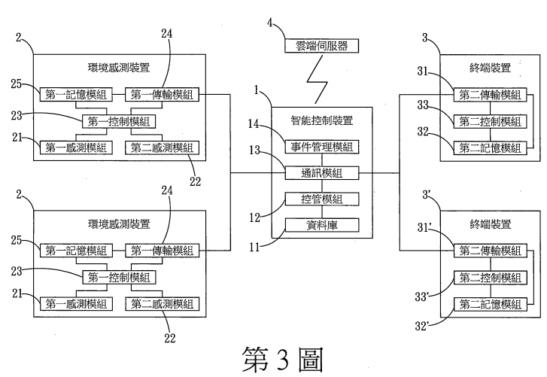

第三圖為連接多個環境感測裝置與多個終端裝置的示意圖

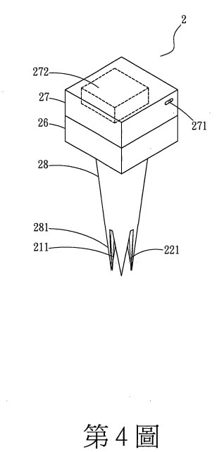

第四圖為環境感測裝置的立體圖

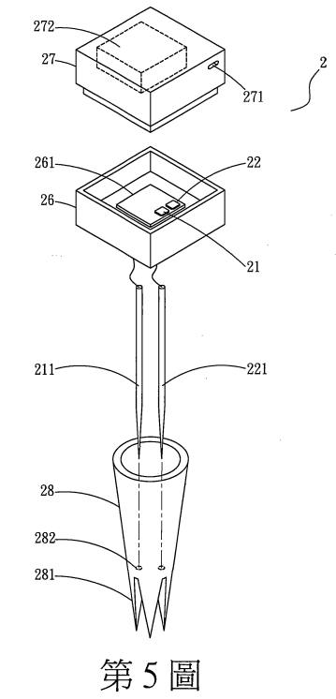

第五圖為環境感測裝置的立體分解圖

1. 實施方式

在環境控制裝置中，感測模組會產生感測訊號，結合記憶模組中的事件資料與環境參數，經由控制模組產生感測資料，並將感測資料經由傳輸模組傳到智能控制裝置。

在智能控制裝置中，資料庫會儲存事件資料，控管模組會結合感測資料與事件資料產生動作訊號，並經由通訊模組傳輸到終端裝置。

在智能控制裝置的事件管理模組中，會週期性的向環境感測裝置與終端裝置蒐集資料，並且會依照此資料(回授訊號)修改檢測訊號的產生週期，採用此設計的原因是大多數的狀態下，環境感測裝置、終端裝置在單位時間(例如1分鐘、5分鐘、15分鐘、30分鐘，乃至1小時等)內的動作大致上相同，所以，並不需要頻繁的回應動作狀態。例如接近日夜交替或天氣劇烈變動時，檢測訊號的頻率會從每1小時一次變成每15分鐘一次，以達到節能的效果。

在終端裝置中，傳輸模組接收到事件資料與動作訊號，並傳送給記憶模組，記憶模組會儲存這筆資料並傳送給控制模組，控制模組會依據事件資料與動作參數控制終端裝置的動作。

由於農作物通常是在大面積的栽植地生長，不同區域的溫度、濕度接不一定相同，且所需的終端裝置也未必相同，所以此系統能夠支援多個環境檢測裝置與多個終端裝置，如第三圖。

如第四圖、第五圖，環境感測裝置主要包含，座體、電池座、延伸柱且為易拆卸、組裝與維修的結構，其中座體是整合式積體電路的形式，上面焊接了上述環境感測裝置內的各模組，其中感測模組連接於感測棒上 由穿孔穿出並以此來檢測土壤環境資料。

1. 專利範圍
2. 一種農業設備物聯網互動系統，至少包括：一智能控制裝置，至少包括：一資料庫，儲存有複數的事件資料；一控管模組，與前述資料庫電性連接，接收一感測資料並依據事件資料產生一動作訊號；一通訊模組，與前述資料庫、控管模組電性連接，對外傳輸事件資料與動作訊號，並接收感測資料；一事件管理模組，與前述通訊模組電性連接，接收一第一回授訊號與一第二回授訊號，並週期性的產生一檢測訊號；一環境感測裝置，至少包括；一第一感測模組，產生一第一感測訊號；一第二感測模組，產生一第二感測訊號；一第一控制模組，與前述第一感測模組、第二感測模組電性連接，依據第一感測訊號、第二感測訊號與事件資料進行運算分析產生感測資料，並依據動作狀態週期性的產生前述第一回授訊號回傳到事件管理模組；一第一傳輸模組，與第一控制模組電性連接，接收前述事件資料與檢測訊號，將檢測訊號傳輸至第一控制模組，並對外傳輸感測資料；一第一記憶模組，與前述第一控制模組、第一傳輸模組電性連接，接收並儲存事件資料；一終端裝置，至少包括：一第二傳輸模組，分別接收前述事件資料、動作訊號、與檢測訊號；一第二記憶模組，與前述第二傳輸模組電性連接，接收並儲存事件資料；一第二控制模組，與前述第二傳輸模組、第二記憶模組電性連接，接收第二傳輸模組傳輸的檢測訊號，依據事件資料與動作訊號控制終端裝置動作，並依據動作狀態週期性的產生前述第二回授訊號回傳到事件管理模組；一雲端伺服器，前述資料庫接收並儲存雲端伺服器設定的事件資料，以及，前述事件管理模組整合第一回授訊號、第二回授訊號與檢測訊號回傳到雲端伺服器；前述智能控制裝置的通訊模組將事件資料分別傳輸到環境感測裝置的第一傳輸模組與終端裝置的第二傳輸模組，接收並儲存在第一記憶模組與第二記憶模組；第一感測模組、第二感測模組的第一感測訊號、第二感測訊號傳輸到第一控制模組，而依據第一記憶模組的事件資料進行運算分析產生感測資料，經第一傳輸模組回傳到智能控制裝置的控管模組，接收後依據感測資料與資料庫內的事件資料產生動作訊號，經通訊模組傳輸到終端裝置，第二控制模組依據第二記憶模組的事件資料與動作訊號控制終端裝置動作，以及事件管理模組依據第一回授訊號、第二回授訊號統計分析環境感測裝置與終端裝置的動作狀態，並修改檢測訊號產生的週期，達成智能控制裝置、環境感測裝置與終端裝置之間，具備獨立依據事件資料進行M2M(Machine to machine，機器對機器)的互動控制的結構。

對應第一圖與【發明內容】中的第5~9段與15段

1. 如申請專利範圍第1項所述之農業設備物聯網互動系統，其中該事件資料內具有一環境參數與一動作參數；環境感測裝置的第一記憶模組儲存事件資料與環境參數；以及，終端裝置的第二記憶模組儲存事件資料與動作參數。

對應【發明內容】中的第10段

1. 如申請專利範圍第2項所述之農業設備物聯網互動系統，其中該第一控制模組依據第一記憶模組的事件資料與對應的環境參數，結合第一感測訊號、第二感測訊號進行運算分析產生感測資料；以及，第二控制模組依據第二記憶模組的事件資料與對應的動作參數，結合動作訊號控制終端裝置動作。

對應【發明內容】中的第11段

1. 如申請專利範圍第1項所述之農業設備物聯網互動系統，其中該第一感測模組與第二感測模組分別是溫度感測器、濕度感測器、日照感測器、酸鹼感測器、化學成份感測器等環境狀態感測器。

對應【發明內容】中的第12段

1. 如申請專利範圍第1項所述之農業設備物聯網互動系統，其中該終端裝置是灌溉裝置、施肥裝置、照明裝置或農業用的終端裝置。

對應【發明內容】中的第13段

1. 如申請專利範圍第1項所述之農業設備物聯網互動系統，其中該通訊模組、第一傳輸模組、第二傳輸模組與第三傳輸模組之間，選自Cable網路、乙太網路、USB或IEEE1394所組成的有線通訊網路群組，或選自行動通訊網路(2G、3G、4G或5G)、WiMAX、WiFi、ZigBee、藍芽或紅外線所組成的無線通訊網路群組。

對應【發明內容】中的第14段

1. 如申請專利範圍第1項所述之農業設備物聯網互動系統，其中該環境感測裝置包括：一座體，內部設置一電路板，電路板上設置前述第一感測模組、第二感測模組、第一控制模組、第一傳輸模組與第一記憶模組，第一感測模組與第二感測模組分別電性連接一第一感測棒與一第二感測棒；一電池座，連接在前述座體頂部，表面設有一連接埠，內部具有一電池，分別與電路板、連接埠電性連接；一延伸柱，連接在前述座體底部，底端具有一刺入部，並設有穿孔，第一感測棒與第二感測棒設置在延伸柱內由穿孔穿出；藉此，環境感測裝置以延伸柱插入土壤中，第一感測棒與第二感測棒感測土壤的狀態產生前述第一感測訊號、第二感測訊號，以及，座體、電池座與延伸柱達成易於拆卸、組裝與維修的結構。

對應第五圖與【發明內容】中的第16段

1. 如申請專利範圍第7項所述之農業設備物聯網互動系統，其中該連接埠供外部電源導入前述電池。

對應第五圖中的271

1. 心得

在設計上，這套系統完美的達到的一開始被發明的目的，將雲端伺服器盡可能的與前端裝置分隔開來，且將運算的工作交由前端的裝置負責，避免了文中所提到那幾項問題，尤其是雲端計算量大的部分。但我閱讀完後仍有一點疑慮，若是將計算的工作交由前端負責，那是否代表每個前端裝置都需要配備計算功能，而我認為這會將整體系統的成本提高，並且，若將所有的功能都放在前端設備，又將前端設備放在室外，那前端設備中的電路板是不是會更容易損壞或故障。

在內容上我發現這篇專利很多部分的內容十分雷同，甚至會有不同段落的句子，內文卻一模一樣的狀況，且在信號的名詞解釋上有些沒有舉例，一時會有點困惑，但在閱讀完整篇後還是能很輕易的將各部分串聯起來，進而理解作者想表達的發明。

這篇專利讓我想起了之前讀過的一篇論文，大意是介紹一個農業物聯網的疾病預測系統與農業氣象站，利用前端的資料與後端的資料庫，預測疾病爆發的高峰期，而在那篇論文中也出現了這篇專利所提到的問題，也就是前端的動作高度的依賴網路連線。若連線出了狀況，那整個疾病預測系統也會直接停擺。若是能夠將兩者結合，將這套系統應用於疾病預測系統，那不只會大大的降低系統停擺的風險，此系統也能有更多的應用，不只是文中提到的灌溉、施肥、光照，甚至可以在疾病爆發前事先噴灑殺菌劑，更進一步的降低人類所需要的工作量。